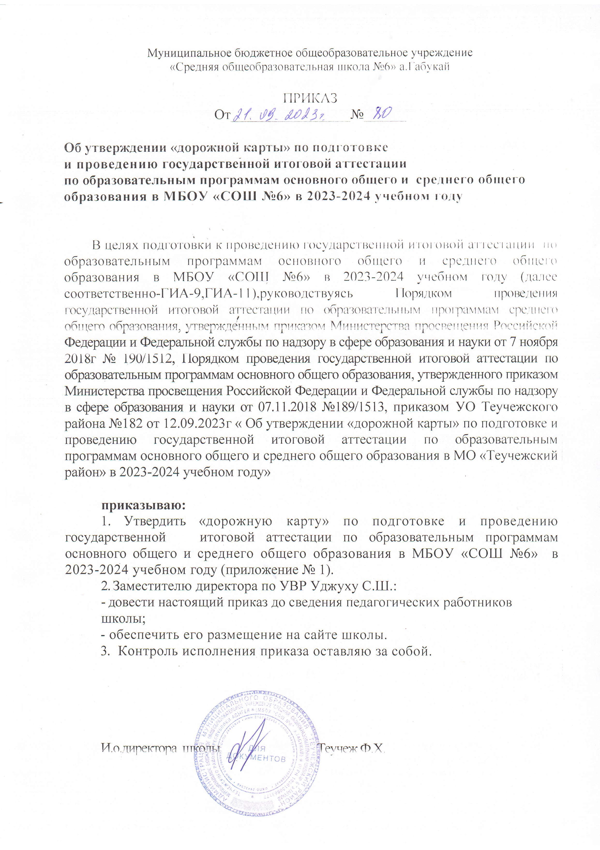

Приложение № 1
к приказу №___ от ______________
Дорожная карта по организации и проведению ГИА по образовательным программам основного общего и среднего общего образования
в МБОУ «СОШ №6» в 2022-2023 учебном году

№ п/п | Мероприятия | Сроки | Ответственные исполнители
I. Анализ проведения ГИА-9 ГИА -11 в 2023 году
1.1. | Проведение статистического анализа и подготовка аналитических материалов по итогам ГИА-9 ГИА-11 в 2023 году | Июль-август 2023г. | Уджуху С.Ш.
II. Меры по повышению качества преподавания предметов
2.1. | Разработка и утверждение комплекса мер по совершенствованию преподавания учебных предметов при подготовке обучающихся школы к ГИА:  -консультации по учебным предметам ;  -организация участия учащихся в муниципальных и школьных контрольно-диагностических работах | В течение года | Уджуху С.Ш.
2.2. | Мониторинг учебных достижений обучающихся 9,10-11 классов, в том числе обучающихся претендующих на получение аттестата с отличием. | В течение года | Уджуху С.Ш.
2.3. | Организация работ по реализации комплекса мер по совершенствованию преподавания учебных предметов при подготовке обучающихся кГИА-9 и ГИА-11 | в течение учебного года | Уджуху С.Ш.
2.4. | Разработка плана мониторинговых мероприятий оценки качества общего образования на 2023-2024 учебный год (с учетом графика проведения ВПР,НИКО)
III. Нормативно-правовое обеспечение ГИА-11
3.1 | Подготовка школьных нормативных правовых актов по организации и проведению ГИА-9 и ГИА -11 в 2023 г. | сентябрь 2023 г.-май 2024 г. | Уджуху С.Ш.
3.2. | Обновление методических рекомендаций, инструкций по подготовке к проведению ГИА-9 и ГИА-11 в 2024 г.  -рекомендации по оформлению школьных и предметных стендов;  -рекомендации по проведению классных часов с выпускниками и родительских собраний ( с приложением перечня тем);  -рекомендации по оформлению информационных блоков в школьных библиотеках;  -рекомендации по работе сайтов и телефонов «горячей линии» | сентябрь 2022 г.-май 2023г. | Уджуху С.Ш..
3.3. | Обновление инструкций по подготовке к проведению ГИА -11:  -итоговому сочинению (изложению);  -экзамену по иностранному языку (раздел говорение);  -экзамену по математике на двух уровнях;  -экзамену по учебным предметам по выбору. | Сентябрь 2023г | Уджуху С.Ш.,  руководители ШМО.
3.4 | Разработка методических рекомендаций по подготовке к проведению ГИА -11 ( с учетом результатов проверок и перепроверок):  -итоговому сочинению (изложению);  -экзамену по иностранному языку (раздел говорение);  -экзамену по математике на двух уровнях;  -экзамену по учебным предметам по выбору. | Сентябрь 2023г. | Уджуху С.Ш.  руководители ШМО.
3.5. | Обновление инструкций по подготовке к проведению ГИА -9:  -итоговому собеседованию по русскому языку;  -экзамен по русскому языку в( форме ОГЭ и ГВЭ);  -экзамен по математике (в форме ОГЭ и ГВЭ);  -экзамену по учебным предметам по выбору. | Сентябрь 2023г | Уджуху С.Ш.  Руководители ШМО
3.6. | Разработка методических рекомендаций по подготовке к проведению ГИА -9:  -итоговому собеседованию по русскому языку;  -экзамен по русскому языку в( форме ОГЭ и ГВЭ);  -экзамен по математике (в форме ОГЭ и ГВЭ);  -экзамену по учебным предметам по выбору. | В течение года | Уджуху С.Ш.,  руководители ШМО
3.7. | Приведение школьной базы нормативных документов в соответствие с региональными, федеральными и муниципальными нормативными правовыми актами | в течение 2-х недель после введение в действие региональных нормативных документов. | Уджуху С.Ш.
IV. Обучение лиц, привлекаемых к проведению ГИА-9и ГИА-11
4.1. | Участие в обучающих семинарах по вопросам подготовки и проведения ГИА-9 и ГИА-11 в 2024 г. | по отдельному графику | Уджуху С.Ш.
4.2. | Организация участия в республиканских и муниципальных семинарах- совещаниях с руководителями методических объединений, учителями –предметниками по результатам муниципальных и региональных диагностических работ обучающихся 11 класса по обязательным предметам ГИА. | по отдельному графику | Уджуху С.Ш.
4.3. | Обучение организаторов ППЭ (ГИА-9 и ГИА-11) | Апрель-май 2024г. | Уджуху С.Ш.
4.4. | Проведение совещаний,семинаров с учителями –предметниками,работающими в 9,11-х классах (по каждому предмету) | В течение учебного года | Уджуху С.Ш.
VI. Организационное сопровождение ГИА-11
5.1. | Организация и подготовка к проведению ГИА-9 и ГИА-11 по обязательным учебным предметам в сентябре 2023г.  - сбор заявлений на участие в ГИА-11; | Сентябрь, октябрь 2022г | Уджуху С.Ш.
5.2. | Организация и проведение школьных диагностических работ по подготовке обучающихся 11-х классов к ГИА -2024 | по отдельному графику | Уджуху С.Ш.
5.3. | Проведение пробных экзаменов на школьном уровне с целью определения качества подготовки выпускников и изучения процедуры проведения ЕГЭ | Декабрь-апрель | Уджуху С.Ш.
5.4. | Сбор предварительной информации о планируемом количестве участников ГИА-11 в 2024 году из числа:  - выпускников ОУ текущего учебного года;  - выпускников прошлых лет;  -лиц с ограниченными возможностями здоровья, инвалидов и детей инвалидов. | октябрь 2023года | Уджуху С.Ш.
5.5. | Утверждение школьного координатора ГИА | до 30 сентября 2023 г. | Теучеж Ф.Х.
5.6. | Участие в мониторинге:  - движения контингента обучающихся;  - учебных достижений обучающихся;  - информационного сопровождения ГИА-9 и ГИА-11;  - проведение мониторинга продолжения обучения или трудоустройства: выпускников школы и лиц, не прошедших ГИА-9 и ГИА-11 в 2024г. | по отдельному графику | Уджуху С.Ш.
5.7. | Проведение школьных,муниципальных и региональных диагностических работ по отдельным предметам ГИА-9 и ГИА-11, проведение анализа их результатов | по отдельному графику | Уджуху С.Ш.
5.8. | Организация и проведение итогового сочинения (изложения)  - в основной срок;  - в дополнительные сроки. | Ноябрь 2023 г.-май 2024г. | Уджуху С.Ш.
5.9. | Организация и проведение итогового собеседования по русскому языку в 9 классе в основной и дополнительный сроки. | Ноябрь 2023 г.-май 2024 г. | Уджуху С.Ш.
VI. Мероприятия по информационному сопровождению ГИА-9 и ГИА-11
6.1. | Организация работы по информированию о процедурах проведения ГИА-9,ГИА-11всех участников ГИА, их родителей, ведение сайта школы, в том числе:  -объявление сроков и мест подачи заявлений на прохождение ГИА, места регистрации на сдачу ЕГЭ (досрочный и основной этап);  -объявление сроков, мест и порядка подачи и рассмотрения апелляций (досрочный период) | в течение учебного года | Уджуху С.Ш.
6.2. | Организация работы «горячей линии» на сайте школы по вопросам ГИА-11. | В течение учебного года | Уджуху С.Ш.
6.4. | Оказание психолого –педагогической поддержки участникам ГИА, их родителям (законным представителям), учителям предметникам. | В течение учебного года | Тлехуч З.Ш.
6.5. | Проведение анкетирования обучающихся и их родителей по вопросам психологической готовности к ГИА. | Март 2024г. | Тлехуч З.Ш.
6.6. | Организация контроля за оформлением информационных стендов в школе по процедуре проведения ГИА-9 и ГИА-11 в 2024 году. | Январь –май 2024г | Уджуху С.Ш.
6.7. | Подготовка аналитической информации о результатах ГИА-9,ГИА-11 в 2024 году . | Август 2024 | Уджуху С.Ш.
6.7. | Проведение школьных родительских собраний по вопросам подготовки и проведения ГИА-9,ГИА-11 | В течение года. | Уджуху С.Ш.
VII. Контроль организации ГИА-9 и ГИА-11
7.1. | Контроль за организацией и проведением информационно-разъяснительной работы по вопросам подготовки и проведения ГИА-9 и ГИА-11 с его участниками и лицами, привлекаемыми к проведению ГИА9 и ГИА-11 в 2024г:  -оформление информационных стендов по процедуре проведения ГИА-9 и ГИА-11 в 2024 году;  -размещение соответствующей информации на сайте школы;  -проведение родительских собраний;  -работа «горячей линии». | В течение учебного года | Теучеж Ф.Х.
7.2. | Осуществление контроля за проведением итогового сочинения (изложения) как условия допуска к ГИА-11 в основной и дополнительный сроки | декабрь 2023 г. | Уджуху С.Ш.
7.3. | Осуществление контроля за проведением итогового собеседования по русскому языку как условия допуска к ГИА-9. | Февраль 2024г. | Уджуху С.Ш.
7.4 | Контроль за качеством преподавания учебных предметов и качеством подготовки выпускников 9,11 классов к ГИА-9 и ГИА-11 | В течение года | Уджуху С.Ш.

